Sprint Report

Civic Sense

Versione 4.0
Data di rilascio:
05/07/2018

Ingegneria del Software a.a. 2017-2018

Realizzato da
Casamassima Marco 664138 ITPS A-L marcocasamassima@live.it
Colella Roberto 662014 ITPS A-L roberto200927@Gmail.com
Braho Andrea 663181 ITPS A-L andrea.braho@gmail.com
Devito Domenico 663011 ITPS A-L kyncx@gmail.com

1. Software System Skeleton 3
1.1 Diagramma delle Componenti 3
1.2 Descrizione delle componenti 4
1.3 Diagramma di Deploy 5
2. User Stories 6
2.1 Sprint Backlog 7
2.2 Product Specification 10
2.2.1 Gestione degli account 10
2.2.2 Descrizione degli stati 11
2.2.3 Casi d’uso 12
2.2.4 Diagrammi di Sequenza 44
2.2.5 Diagramma delle classi 67
3. Product Design 68
3.1 Diagramma delle Classi 68
4. Data Design 70
4.1 Database 70
4.1.1 Diagramma delle Dipendenze dei Dati 74
4.1.2 Lista delle dipendenze e Dettaglio dei Dati 75
4.1.3 Modello del database 78
5. Diagramma del sito web 79
6. SonarQube test 80
7. Glossario 81
7.1 Acronimi 81
7.2 Definizioni 81

Software System Skeleton

Diagramma delle Componenti
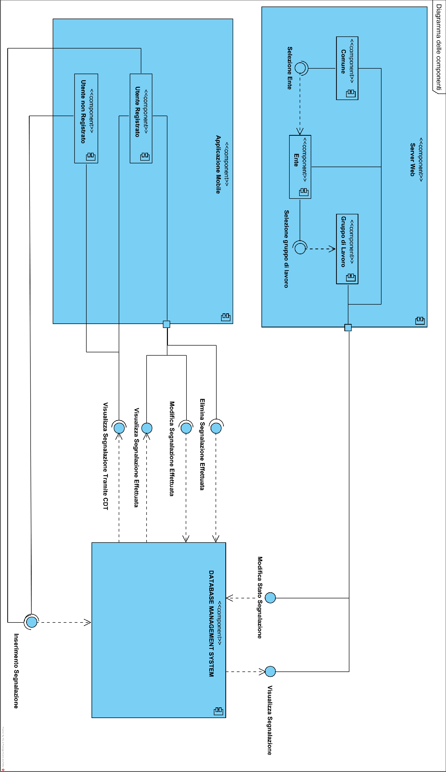

Descrizione delle componenti
La componente sito web responsive è suddivisa in cinque componenti principali:
- Comune che, tramite l’interfaccia “selezione Ente”, permette di selezionare l’ente interessato al problema.
- Ente che, tramite l’interfaccia “selezione gruppo di lavoro” permette di assegnare la segnalazione ad un proprio gruppo di Lavoro
- Gruppo di lavoro.
Queste tre componenti possono usufruire di “modifica stato segnalazione” (permettendo di aggiornare gli stati della segnalazione) e “visualizza segnalazioni (permettendo di visualizzare le segnalazioni presenti nel database).
-Componente “Utente Registrato” che usufruisce delle interfacce “elimina segnalazione effettuata”, “modifica segnalazione effettuata”, “visualizza segnalazione effettuata”, che permettono di visualizzare, eliminare e/o modificare una propria segnalazione.
-Componente “Utente non registrato”.
Queste due componenti possono inviare una segnalazione al componente “DBMS” tramite l’interfaccia “inserimento segnalazione”, e di visualizzare una segnalazione qualunque tramite l’interfaccia “Visualizza segnalazione tramite CDT”, inserendo un codice di tracking.

Diagramma di Deploy
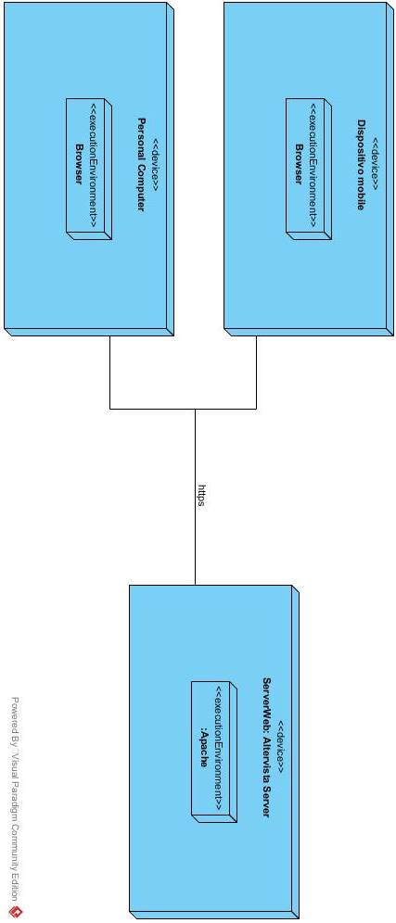

User Stories
- Gli amministratori registrano i comuni nel sistema. Questi ultimi, inseriscono gli enti che a loro volta aggiungono i gruppi di intervento. Questi account possono essere eliminati o modificati solo dal loro precedente, secondo questa gerarchia o modificati da loro stessi:
Amministratore>Comuni>Enti>Gruppi di intervento.
- L’utente registrato (e non) invia una segnalazione tramite smartphone comprendendo la locazione del problema, delle foto e/o dei video, lo stato di gravità e la descrizione testuale. Verrà generato un CDT univoco per ticket per visualizzare lo stato del ticket.
- Il comune assegna le segnalazioni all’ente interessato. Gli enti a loro volta assegnano la segnalazione ai loro gruppi di intervento.
- L’utente può registrarsi e visualizzare i propri ticket i quali, se non presi in carico, possono essere modificati o cancellati.

Sprint Backlog

Numero Sprint | Codice Item | Descrizione
1 | IF-9 | Il comune deve essere registrato dall’amministratore
1 | IF-10 | L’ente deve essere registrato dal comune
1 | IF-11 | Il comune deve essere in grado di eliminare un ente
1 | IF-16 | L’ente deve essere in grado di eliminare un gruppo di lavoro
1 | IF-20 | L’ente deve avere la possibilità di modificare un gruppo di lavoro
1 | IF-22 | L’amministratore deve essere in grado di eliminare un comune
1 | IF-24 | Il comune deve accedere al sistema
1 | IF-25 | L’ente deve accedere al sistema
1 | IF-28 | Il gruppo di lavoro deve accedere al sistema
1 | IF-27 | Il gruppo di lavoro deve essere registrato dall’ente
1 | IF-29 | L’amministratore deve essere in grado di modificare un comune
1 | IF-30 | Il comune deve essere in grado di modificare il proprio account
1 | IF-31 | Il comune deve essere in grado di modificare un ente
1 | IF-32 | L’ente deve essere in grado di modificare il proprio account
1 | IF-33 | Il gruppo di lavoro deve essere in grado di modificare il proprio account
1 | IF-34 | L’amministratore deve accedere al sistema
2 | IF-3 | Il cittadino, registrato od occasionale, deve essere in grado di effettuare una segnalazione
2 | IF-4 | Ad ogni segnalazione deve essere scelto un grado di gravità del problema
2 | IF-5 | Ad ogni segnalazione devono essere allegati delle foto e/o video
2 | IF-6 | Ad ogni segnalazione deve essere registrato un modo per il rintracciamento del problema
2 | IF-18 | Ad ogni segnalazione deve essere creato ed associato un codice di tracking (CDT)
2 | IF-19 | Il sistema deve dare la possibilità di visualizzare lo stato della segnalazione mediante l’immissione del CDT
2 | IF-23 | Il sistema deve avvisare gli amministratori che è stata effettuata una segnalazione presso un comune non registrato al sistema
3 | IF-12 | La segnalazione effettuata dal cittadino deve essere inviata al comune
3 | IF-13 | Il comune deve essere in grado di inoltrare una segnalazione ad un ente
3 | IF-14 | Il comune deve essere in grado di rigettare una segnalazione
3 | IF-15 | L’ente deve essere in grado di assegnare una segnalazione ad un gruppo di risoluzione
3 | IF-17 | Il sistema deve creare delle statistiche in base alle segnalazioni ricevute dal comune e dall’ente
3 | IF-21 | Lo stato delle segnalazioni deve poter essere modificabile dal comune, dall’ente e dal gruppo di lavoro
3 | IF-26 | Le statistiche devono poter essere visualizzabili dagli enti e dai comuni
3 | IF-37 | Il comune deve poter visualizzare le sue segnalazioni su una mappa
3 | IF-38 | L’ente deve poter visualizzare le sue segnalazioni su una mappa
4 | IF-1 | Il sistema deve dare la possibilità al cittadino di registrarsi
4 | IF-2 | Il sistema deve dare l’opportunità al cittadino di accedere al proprio account
4 | IF-7 | Il cittadino registrato deve essere in grado di visualizzare le proprie segnalazioni
4 | IF-8 | Il cittadino registrato deve avere la possibilità di modificare una sua segnalazione
4 | IF-35 | Il cittadino deve avere la possibilità di vedere le segnalazioni vicine a lui
4 | IF-36 | Il cittadino deve avere la possibilità di modificare il proprio account

Product Specification

Gestione degli account
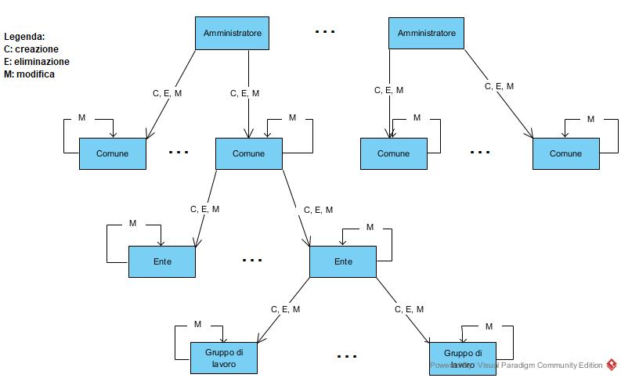

Gli amministratori (inseriti direttamente dal database) possono aggiungere i comuni e modificare ed eliminare solo quelli aggiunti da loro stessi.
I comuni possono aggiungere gli enti e modificare ed eliminare solo quelli aggiunti da loro stessi.
Gli enti possono aggiungere i gruppi di lavoro e modificare ed eliminare solo quelli aggiunti da loro stessi.

Descrizione degli stati
Ogni segnalazione può trovarsi in uno dei seguenti stati:
- in attesa: stato di default. La segnalazione non è stata assegnata a nessun ente e a nessun gruppo di lavoro;
- in lavorazione: la segnalazione è stata assegnata ad un ente, ma non ad un gruppo di lavoro;
- assegnata: la segnalazione è stata assegnata ad un gruppo di lavoro;
- chiusa: la segnalazione è stata risolta;
- rifiutata: la segnalazione è stata rifiutata;
Coloro che gestiscono le segnalazioni, ovvero i comuni, gli enti e i gruppi di lavoro, sono protagonisti solo di alcuni stati:
Protagonista | [Vecchio stato -> Nuovo stato] | Descrizione
 | in attesa -> in lavorazione | Il comune assegna la segnalazione ad un ente
 | in attesa -> rifiutata | Il comune rifiuta una segnalazione
Comune | rifiutata -> in attesa | Il comune elimina il rifiuto della segnalazione eseguito precedentemente
 | in lavorazione -> in attesa | Il comune rimuove l’assegnazione di una segnalazione ad un ente
Ente | In lavorazione -> assegnata | L’ente assegna la segnalazione ad un gruppo di lavoro
 | assegnata -> in lavorazione | L’ente rimuove l’assegnazione di una segnalazione ad un gruppo di lavoro
Gruppo di lavoro | assegnata -> chiusa | Il gruppo di lavoro conclude una segnalazione
 | chiusa -> assegnata | Il gruppo di lavoro riapre una segnalazione

Casi d’uso

Nome | RegistraComune
Id | 1
Breve descrizione | Un amministratore registra un comune
Attori primari | Amministratore
Pre-condizioni | L’amministratore effettua il login
Sequenza principale degli eventi | 1.L’amministratore sceglie di inserire un nuovo comune  2.L’amministratore inserisce tutti i dati necessari per la registrazione del comune  3.Fintantochè le informazioni del comune non sono valide  3.1 Il sistema chiede al  amministratore di inserire i dati del comune  3.2 Il sistema valida le informazioni del comune  4.Il sistema crea un comune
Post-condizioni | Un nuovo comune è stato creato
Sequenza alternativa degli eventi | DatiNonValidi

Nome | RegistraComune:DatiNonValidi
Id | 2
Breve descrizione | Il sistema informa l’amministratore che ha inserito dati non validi
Attori primari | Amministratore
Pre-condizioni | L’amministratore ha inserito dati non validi
Post-condizioni | Il sistema informa l’amministratore che ha inserito dati non validi
Sequenza alternativa degli eventi | 1.La sequenza alternativa degli eventi inizia dopo il passo 3.2 della sequenza principale degli eventi  2.Il sistema informa l’amministratore che ha inserito dati non validi

Nome | EliminaComune
Id | 3
Breve descrizione | L’amministratore elimina il comune
Attori primari | Amministratore
Pre-condizioni | L’amministratore effettua il login
Sequenza principale degli eventi | 1.Include(VisualizzaComuni)  2.L’amministratore seleziona il comune da eliminare  3.Il sistema chiede conferma per l’eliminazione del comune  4.Se l’amministratore dà conferma  4.1. Il comune viene eliminato  5.Il sistema torna alla visualizzazione comuni
Post-condizioni | Il comune viene cancellato

Nome | ModificaComune
Id | 4
Breve descrizione | L’amministratore modifica i dati del comune
Attori primari | Amministratore
Pre-condizioni | L’amministratore ha effettuato il login
Sequenza principale degli eventi | 1. include(VisualizzaComuni)  2.L’amministratore sceglie il comune al quale modificare i dati  3.L’amministratore inserisce i nuovi dati  4.Se i dati vengono accettati  4.1. Il sistema modifica i dati  4.2. Il sistema avvisa l’amministratore quali dati sono stati modificati5. Se i dati non vengono accettati  5.1. Il sistema avvisa l’amministratore quali dati non sono stati modificati  6.Il sistema torna alla visualizzazione dei comuni
Post-condizioni | I dati vengono modificati dal sistema

Nome <No

Nome | RegistraEnte
Id | 5
Breve descrizione | Il comune registra un ente
Attori primari | Comune
Pre-condizioni | Il comune effettua il login
Sequenza principale degli eventi | 1.Il comune sceglie di inserire un nuovo ente  2.Fintantochè le informazioni dell’ente non sono valide  2.1 Il sistema chiede al  comune di inserire i dati  2.2 Il sistema valida le informazioni dell’ ente  3.Il sistema crea un ente
Post-condizioni | Un ente è stato creato
Sequenza alternativa degli eventi | DatiNonValidi

Nome | RegistraEnte:DatiNonValidi
Id | 6
Breve descrizione | Il sistema informa il comune che ha inserito dati non validi
Attori primari | Comune
Pre-condizioni | Il comune ha inserito dati non validi
Post-condizioni | Il sistema informa il comune che ha inserito dati non validi
Sequenza alternativa degli eventi | 1.La sequenza alternativa degli eventi inizia dopo il passo 3.2 della sequenza principale degli eventi  2.Il sistema informa il comune che ha inserito dati non validi

Nome | EliminaEnte
Id | 7
Breve descrizione | Il comune elimina l’ente
Attori primari | Comune
Pre-condizioni | Il comune effettua il login
Sequenza principale degli eventi | 1.Include(VisualizzaEnti)  2.Il comune seleziona l’ente da eliminare  3.Il sistema chiede conferma per l’eliminazione dell’ente  4.Se il comune dà conferma  4.1 L’ente viene eliminato  5.Il sistema torna alla visualizzazione degli enti
Post-condizioni | L’ente viene cancellato

Nome | ModificaEnte
Id | 8
Breve descrizione | Il comune modifica i dati di un ente
Attori primari | Comune
Pre-condizioni | Il comune ha effettuato il login
Sequenza principale degli eventi | 1. include(VisualizzaEnti)  2.Il comune sceglie l’ente al quale modificare i dati  3.Il comune inserisce i nuovi dati  4.Se i dati vengono accettati  4.1 Il sistema modifica i dati  4.2 Il sistema avvisa il comune quali dati sono stati modificati  5. Se i dati non vengono accettati  5.1 Il sistema avvisa il comune quali dati non sono stati modificati  6.Il sistema torna alla visualizzazione degli enti
Post-condizioni | I dati dell’ente vengono modificati

Nome <Nome del caso d’uso>

Nome | ComuneModificaAccount
Id | 9
Breve descrizione | Il comune modifica i propri dati
Attori primari | Comune
Pre-condizioni | Il comune ha effettuato il login
Sequenza principale degli eventi | 1.Il comune visualizza il proprio profilo  2.Il comune sceglie di modificare i propri dati  3.Il comune inserisce i nuovi dati  4.Se i dati vengono accettati  4.1 Il sistema modifica i dati  4.2 Il sistema avvisa il comune quali dati sono stati modificati  5. Se i dati non vengono accettati  5.1 Il sistema avvisa il comune quali dati non sono stati modificati  6.Il sistema torna alla visualizzazione del profilo
Post-condizioni | I dati del comune vengono modificati dal sistema

Nome | RegistraGruppoDiLavoro
Id | 10
Breve descrizione | L’ente registra un gruppo di lavoro
Attori primari | Ente
Pre-condizioni | L’ente effettua il login
Sequenza principale degli eventi | 1. L’ente sceglie di inserire un nuovo gruppo di lavoro  2.L’ente inserisce tutti i dati necessari per la registrazione  3.Fintantochè le informazioni del gruppo di lavoro non sono valide  3.1 Il sistema chiede al ente di  inserire i dati  3.2 Il sistema valida le informazioni  del gruppo di lavoro  4.Il sistema crea il gruppo di lavoro
Post-condizioni | Un gruppo di lavoro è stato creato
Sequenza alternativa degli eventi | DatiNonValidi

Nome | RegistraGruppoDiLavoro:DatiNonValidi
Id | 11
Breve descrizione | Il sistema informa l’ente che ha inserito dati non validi
Attori primari | Ente
Pre-condizioni | L’ente ha inserito dati non validi
Post-condizioni | Nessuna
Sequenza alternativa degli eventi | 1.La sequenza alternativa degli eventi inizia dopo il passo 3.2 della sequenza principale degli eventi  2.Il sistema informa l’ente che ha inserito dati non validi

Nome | EliminaGruppoDiLavoro
Id | 12
Breve descrizione | L’ente elimina il gruppo di lavoro
Attori primari | Ente
Pre-condizioni | L’ente effettua il login
Sequenza principale degli eventi | 1.Include(VisualizzaGruppiDiLavoro)  2.L’ente seleziona il gruppo di lavoro da eliminare  3.Il sistema chiede conferma per l’eliminazione dell’account  4.Se l’ente dà conferma  4.1 L’account viene eliminato  5.Il sistema torna alla visualizzazione dei gruppi di lavoro
Post-condizioni | Il gruppo di lavoro è stato cancellato

Nome | ModificaGruppoDiLavoro
Id | 13
Breve descrizione | L’ente modifica il gruppo di lavoro
Attori primari | Ente
Pre-condizioni | L’ente ha effettuato il login
Sequenza principale degli eventi | 1.include(VisualizzaGruppiDiLavoro)  2.L’ente sceglie il gruppo di lavoro al quale modificare i dati  3.L’ente inserisce i nuovi dati  4.Se i dati vengono accettati  4.1 Il sistema modifica i dati  4.2 Il sistema avvisa l’ente quali dati sono stati modificati  5. Se i dati non vengono accettati  5.1 Il sistema avvisa l’ente quali dati non sono stati modificati  6.Il sistema torna alla visualizzazione dei dati del gruppo di lavoro
Post-condizioni | I dati vengono modificati dal sistema

Nome <Nome del caso d’uso>

Nome | EnteModificaAccount
Id | 14
Breve descrizione | L’ente modifica il proprio account
Attori primari | L’ente
Pre-condizioni | L’ente ha effettuato il login
Sequenza principale degli eventi | 1.L’ente visualizza il proprio profilo  2.L’ente sceglie di modificare i propri dati  3.L’ente inserisce i nuovi dati  4.Se i dati vengono accettati  4.1 Il sistema modifica i dati  4.2 Il sistema avvisa l’ente quali dati sono stati modificati  5. Se i dati non vengono accettati  5.1 Il sistema avvisa l’ente quali dati non sono stati modificati  6.Il sistema torna alla visualizzazione del profilo
Post-condizioni | I dati vengono modificati dal sistema

Nome | GruppoDiLavoroModificaAccount
Id | 15
Breve descrizione | Il gruppo di lavoro modifica il proprio account
Attori primari | Gruppo di lavoro
Pre-condizioni | Il gruppo di lavoro ha effettuato il login
Sequenza principale degli eventi | 1.Il gruppo di lavoro visualizza il proprio profilo  2.Il gruppo di lavoro sceglie di modificare i propri dati  3.Il gruppo di lavoro inserisce i nuovi dati  4.Se i dati vengono accettati  4.1 Il sistema modifica i dati  4.2 Il sistema avvisa il gruppo di lavoro quali dati sono stati modificati  5. Se i dati non vengono accettati  5.1 Il sistema avvisa il gruppo di lavoro quali dati non sono stati modificati  6.Il sistema torna alla visualizzazione del profilo
Post-condizioni | I dati vengono modificati dal sistema

Nome | InvioSegnalazione
Id | 16
Breve descrizione | L’ utente invia una segnalazione
Attori primari | Utente
Attori Secondari | Comune
Pre-condizioni | L’utente seleziona invia segnalazione
Sequenza principale degli eventi | 1.L’utente inserisce i dati  2. Se i dati vengono accettati  2.1. Il sistema visualizza il riepilogo della segnalazione  3.Altrimenti  3.1. Il sistema avvisa l’utente dell’invalidità dei dati
Post-condizioni | L’utente ha inviato la segnalazione

Nome <Nome del caso d’uso>

Nome | VisualizzaSegnalazioneCDT
Id | 17
Breve descrizione | L’utente visualizza una segnalazione inserendo il CDT
Attori primari | Utente
Pre-condizioni | L’utente seleziona visualizza segnalazione tramite CDT
Sequenza principale degli eventi | 1.L’utente inserisce i CDT  2.Il sistema verifica l’esistenza della segnalazione tramite il CDT  3.Se il CDT esiste  3.1 Il sistema fa visualizzare la segnalazione al utente  4.Altrimenti  4.1 Il sistema fa visualizzare un messaggio che notifica l’inesistenza della segnalazione
Post-condizioni | L’utente visualizza la segnalazione

Nome <Nome del caso d’uso>

Nome | ComuneAssegnaSegnalazione
Id | 18
Breve descrizione | Il comune assegna una segnalazione ad un ente
Attori primari | Comune
Pre-condizioni | La segnalazione ha lo stato “in attesa”
Sequenza principale degli eventi | - include “comuneVisualizzaSegnalazione”  - Il comune seleziona la segnalazione da associare  - Il comune seleziona l’ente a cui associare la segnalazione  - Il sistema modifica lo stato della segnalazione in “in lavorazione”
Post-condizioni | La segnalazione è stata assegnata a un ente

Nome <Nome del caso d’uso>

Nome | ComuneModificaStatoSegnalazione
Id | 19
Breve descrizione | Il comune modifica lo stato di una segnalazione
Attori primari | Comune
Pre-condizioni | La segnalazione ha lo stato “rifiutata” o “in attesa”
Sequenza principale degli eventi | - include “comuneVisualizzaSegnalazione”  - Il comune seleziona la segnalazione da modificare  - Il comune sceglie di modificare lo stato  - Se lo stato della segnalazione è “rifiutata”  - Il sistema modifica lo stato in “in attesa”  - Altrimenti  - il sistema modifica lo stato in “rifiutata”
Post-condizioni | Lo stato della segnalazione è modificato

Nome | ComuneModificaAssegnatario
Id | 20
Breve descrizione | Il comune modifica l’assegnatario della segnalazione
Attori primari | Comune
Pre-condizioni | La segnalazione ha lo stato “in lavorazione”
Sequenza principale degli eventi | - include “comuneVisualizzaSegnalazione”  - Il comune seleziona la segnalazione da modificare  - Il comune seleziona l’ente nuovo da associare  - Se la dicitura dell’ente inserito è “nessuno”  - Il sistema elimina l’associazione dell’ente dalla segnalazione  - Il sistema cambia lo stato della segnalazione in “in attesa”  - Altrimenti  - Il sistema sostituisce nell’associazione l’ente vecchio con quello nuovo
Post-condizioni | Assegnatario modificato

Nome | EnteAssegnaSegnalazione
Id | 21
Breve descrizione | L’ente assegna una segnalazione ad un gruppo di lavoro
Attori primari | Ente
Pre-condizioni | La segnalazione ha come stato “in lavorazione”
Sequenza principale degli eventi | - include “enteVisualizzaSegnalazione”  - L’ente seleziona la segnalazione da associare  - L’ente seleziona il gruppo a cui associare la segnalazione  - Il sistema associa il gruppo alla segnalazione  - Il sistema modifica lo stato della segnalazione in “assegnata”
Post-condizioni | Una segnalazione è stata assegnata a un gruppo

Nome | EnteModificaAssegnatario
Id | 22
Breve descrizione | L’ente modifica l’assegnatario della segnalazione
Attori primari | Ente
Pre-condizioni | La segnalazione da modificare ha lo stato “assegnata”
Sequenza principale degli eventi | - include “enteVisualizzaSegnalazione”  - L’ente seleziona la segnalazione da modificare  - L’ente seleziona il gruppo nuovo da associare  - Se la dicitura del gruppo inserito è “nessuno”  - Il sistema elimina l’associazione del gruppo dalla segnalazione  - Il sistema cambia lo stato della segnalazione in “in lavorazione”  - Altrimenti  - Il sistema sostituisce nell’associazione il gruppo vecchio con quello nuovo
Post-condizioni | Assegnatario modificato

Nome | GruppoModificaStatoSegnalazione
Id | 23
Breve descrizione | Il gruppo modifica lo stato della segnalazione
Attori primari | Gruppo di lavoro
Pre-condizioni | La segnalazione ha lo stato “chiusa” o “assegnata”
Sequenza principale degli eventi | - include “gruppoVisualizzaSegnalazione”  - Il gruppo di lavoro seleziona la segnalazione da modificare  - Il gruppo di lavoro sceglie di modificare lo stato  - Se la segnalazione ha come stato “chiusa”  - Il sistema cambia lo stato in “assegnata”  - Altrimenti  - Il sistema cambia lo stato in “chiusa”
Post-condizioni | Stato segnalazione modificato

d’uso>
Nome | UtenteModificaSegnalazione
Id | 24
Breve descrizione | L’ utente registrato modifica la segnalazione
Attori primari | Utente registrato
Pre-condizioni | La segnalazione è nello stato “in attesa”
Sequenza principale degli eventi | - include “utenteVisualizzaSegnalazione”  - L’utente registrato seleziona la segnalazione da modificare  - L’utente registrato sceglie di modificare la segnalazione  - L’ utente registrato inserisce i nuovi dati  - Se i dati vengono accettati  - Il sistema modifica i dati  - Altrimenti  - Il sistema avvisa l’utente che i dati sono errati  - Il sistema ritorna alla visualizzazione della segnalazione
Post-condizioni | Segnalazione modificata

Nome <Nome del caso d’uso>
Nome | UtenteModificaDati
Id | 25
Breve descrizione | L’ utente registrato modifica il proprio account
Attori primari | Utente Registrato
Pre-condizioni | L’ utente registrato ha effettuato l’accesso
Sequenza principale degli eventi | - L’ utente registrato sceglie di visualizzare il proprio profilo  - L’utente registrato sceglie di modificare i propri dati  - Inserisce i dati da modificare  - Se i dati vengono accettati  - Il sistema modifica i dati  - Altrimenti  - Il sistema segnala all’utente l’errore  - Il sistema ritorna alla visualizzazione del profilo
Post-condizioni | I dati vengono modificati dal sistema

Nome | UtenteEliminaSegnalazione
Id | 26
Breve descrizione | L’ utente registrato elimina la segnalazione
Attori primari | Utente registrato
Pre-condizioni | L’ utente registrato ha effettuato il login  La segnalazione è nello stato di “in attesa”
Sequenza principale degli eventi | - include “utenteVisualizzaSegnalazione”  - l’utente seleziona la segnalazione da eliminare  - Il sistema elimina la segnalazione  - Il sistema torna alla visualizzazione delle segnalazioni
Post-condizioni | La segnalazione viene eliminata

T
Matrice di tracciabilità requisiti – casi d’uso

Casi d’uso  Requisiti | 1 | 2 | 3 | 4 | 5 | 6 | 7 | 8 | 9 | 10 | 11 | 12 | 13 | 14 | 15 | 16 | 17 | 18 | 19 | 20 | 21 | 22 | 23 | 24 | 25 | 26 | CE
IF-1
IF-2
IF-3
IF-4
IF-5
IF-6
IF-7
IF-8
IF-9
IF-10
IF-11
IF-12
IF-13
IF-14
IF-15
IF-16
IF-17
IF-18
IF-19
IF-20
IF-21
IF-22
IF-23
IF-24
IF-25

IF-26
IF-27
IF-28
IF-29
IF-30
IF-31
IF-32
IF-33
IF-34
IF-35
IF-36
IF-37
IF-38

CE = casi d’uso elementari che non sono stati effettuati per la loro semplicità.

Diagramma dei casi d’uso
Casi d’uso attività gestione amministratore:
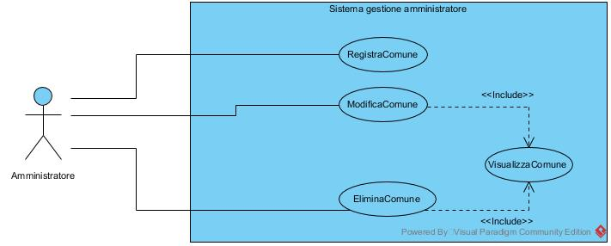

Casi d’uso attività gestione comune:

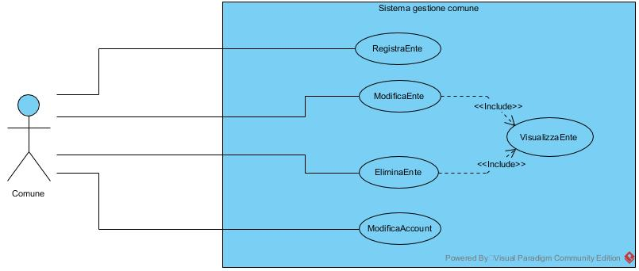

Casi d’uso attività gestione ente:

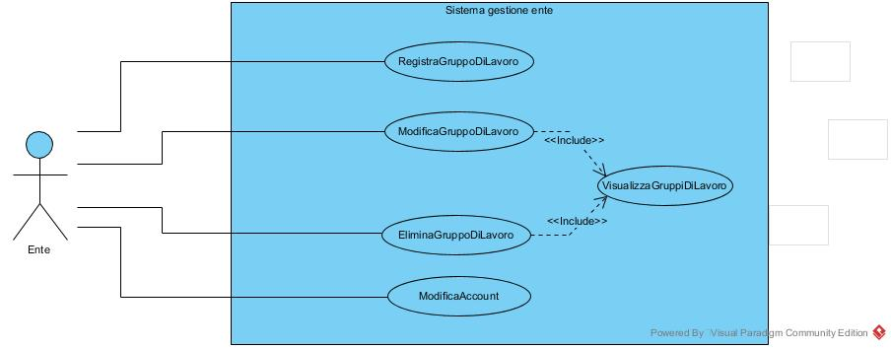

Casi d’uso attività gestione gruppo:

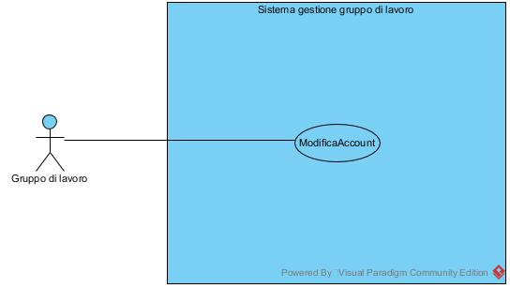

Casi d’uso utente e utente registrato:

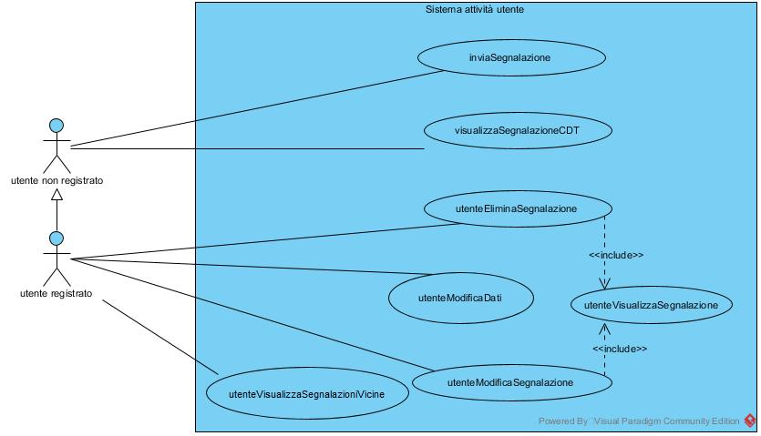

Casi d’uso gestione segnalazione:

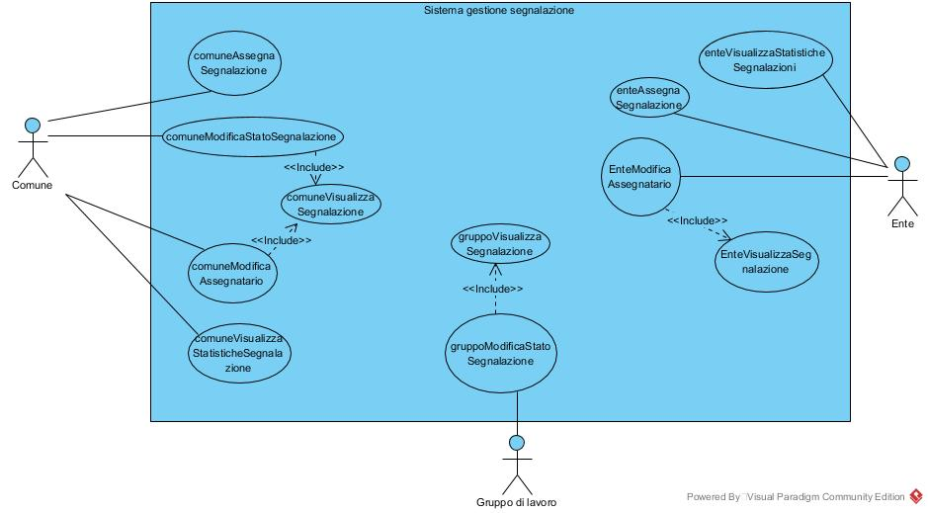

Diagrammi di Sequenza
Il comune registra un ente:
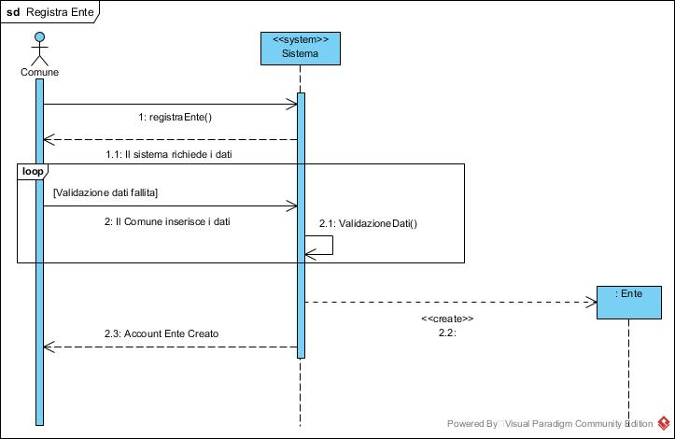

Il comune modifica i dati di un ente:
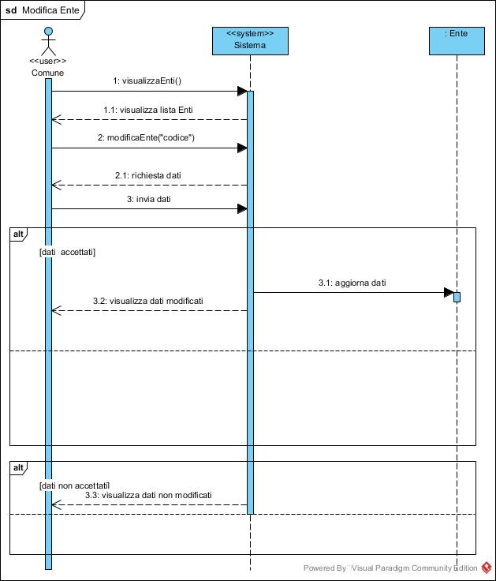

Il comune elimina un ente:
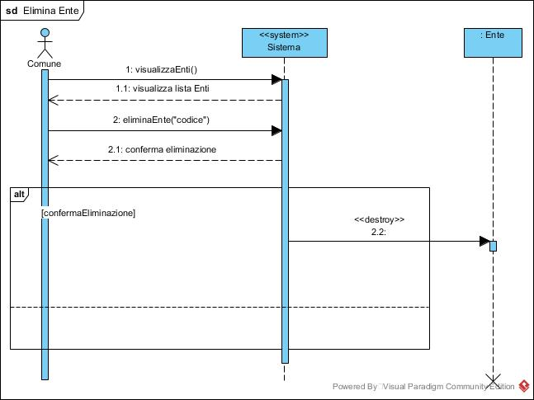

Il comune modifica i propri dati:
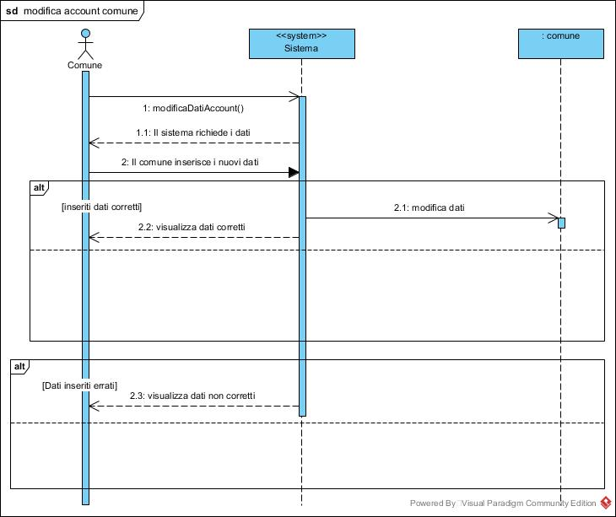

L’ente registra un gruppo di lavoro:
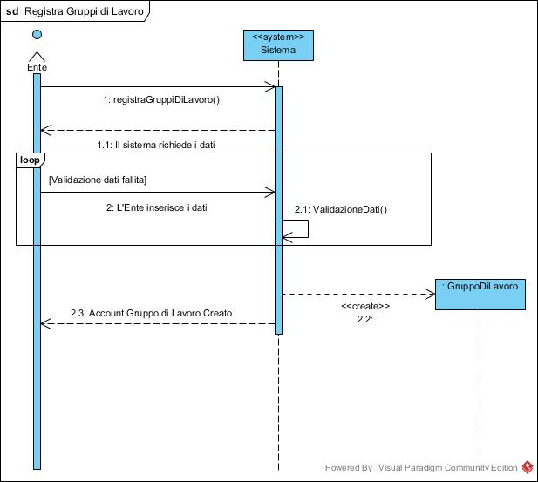

L’ente modifica un gruppo di lavoro:
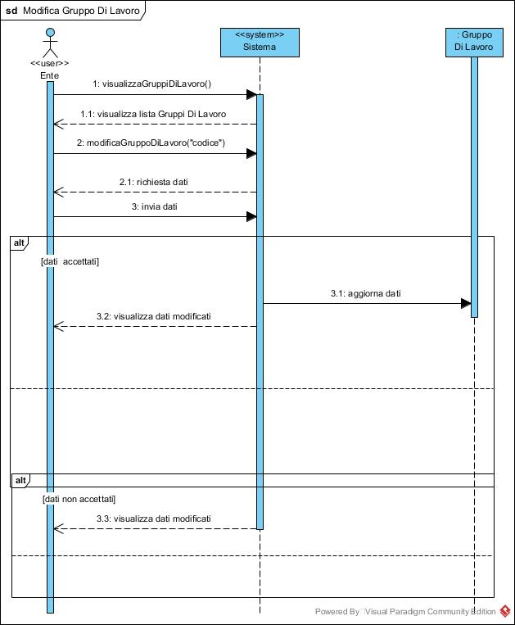

L’ente elimina un gruppo di lavoro:
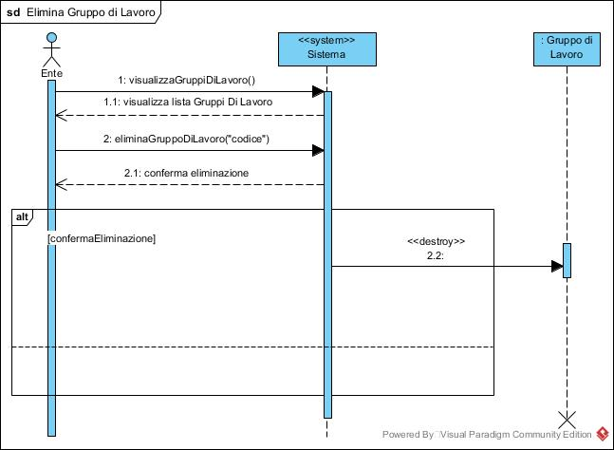

L’ente modifica i propri dati:
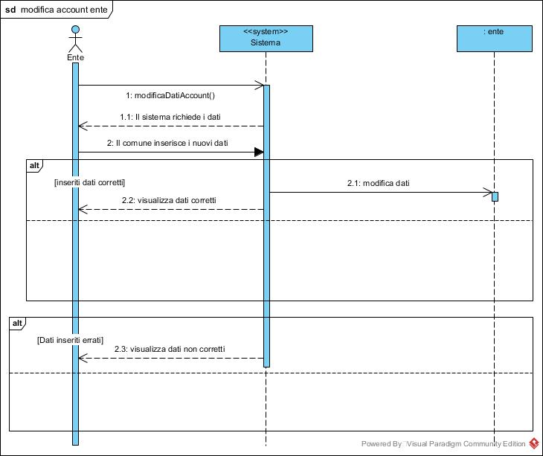

L’amministratore registra un comune:
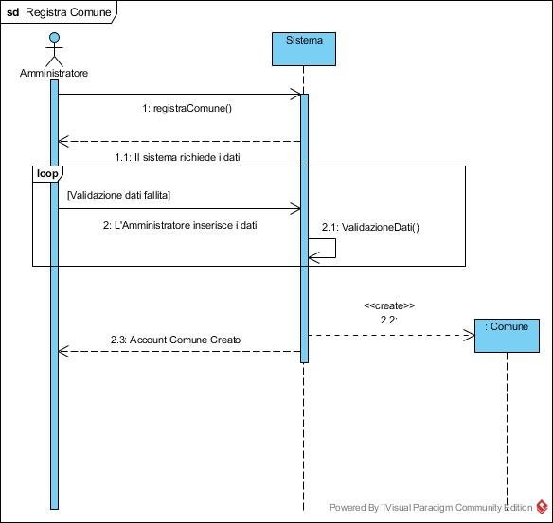

L’amministratore modifica un comune:
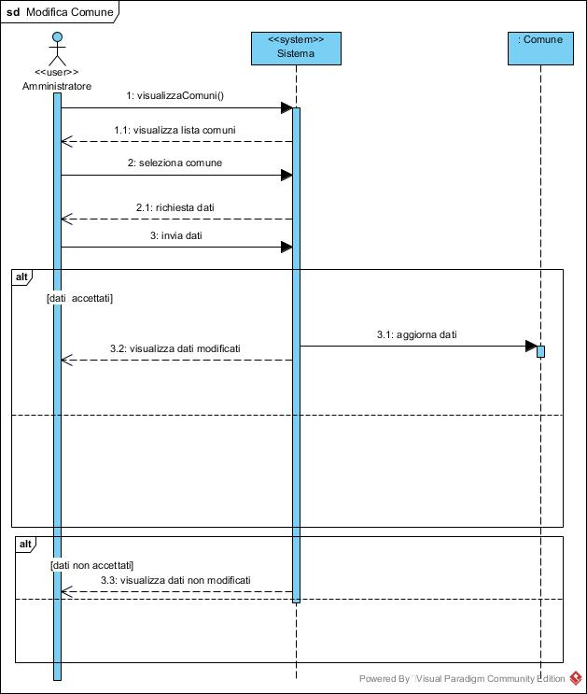

L’amministratore elimina un comune:
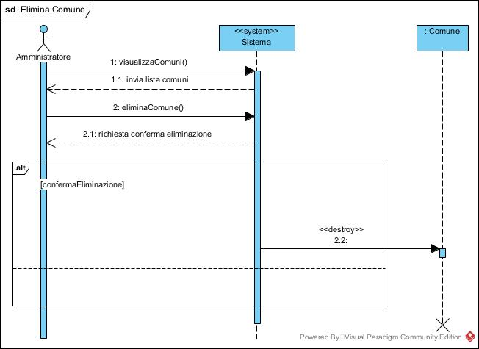

Il gruppo di lavoro modifica i propri dati:
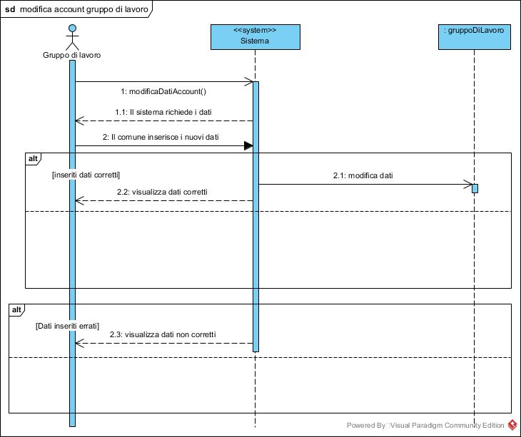

L’utente invia la segnalazione:
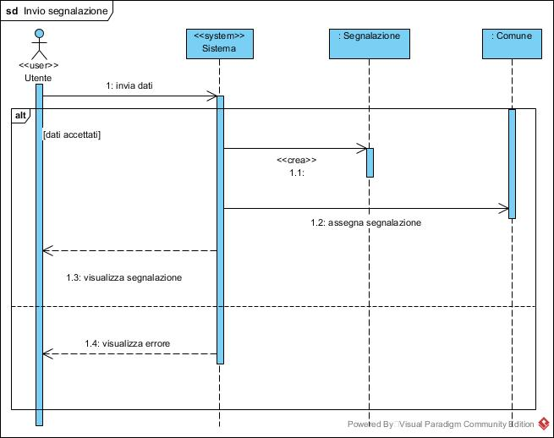

L’utente visualizza la segnalazione inserendo il CDT:
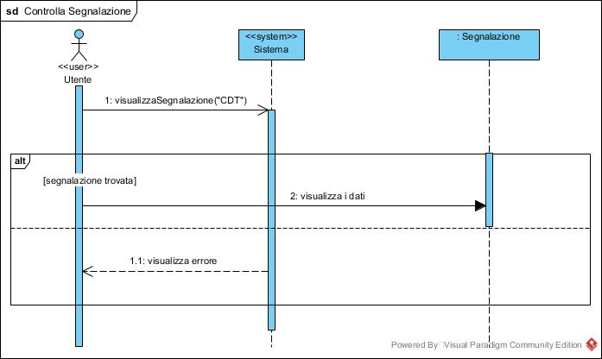

Il comune assegna una segnalazione ad un ente:
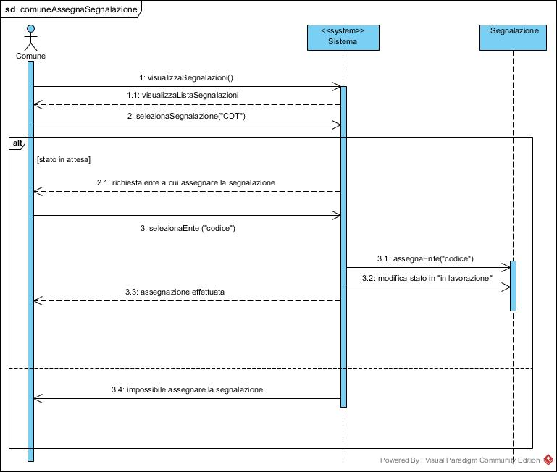

Il comune modifica l’assegnatario di una segnalazione:
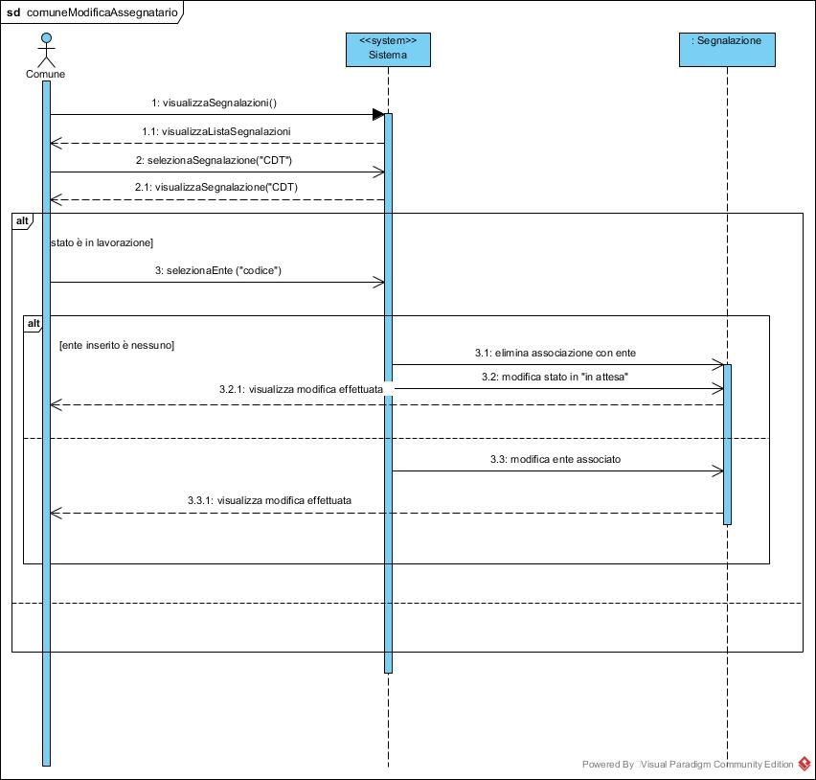

Il comune modifica lo stato della segnalazione:
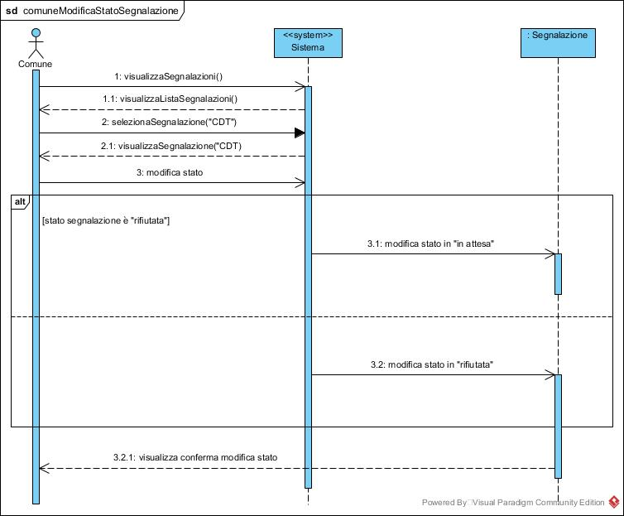

L’ente assegna la segnalazione ad un gruppo di lavoro:
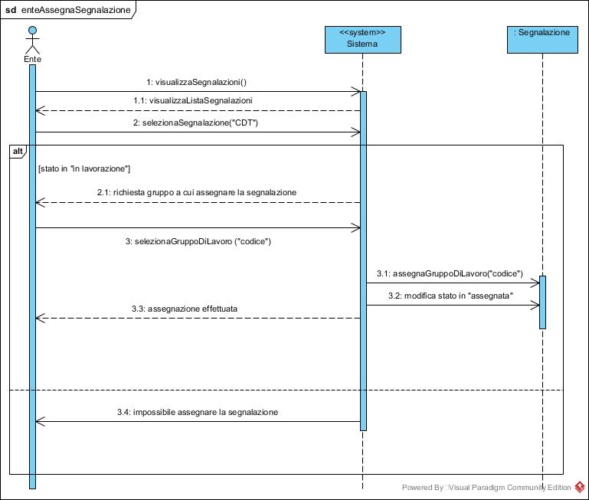

L’ente modifica l’assegnatario di una segnalazione:
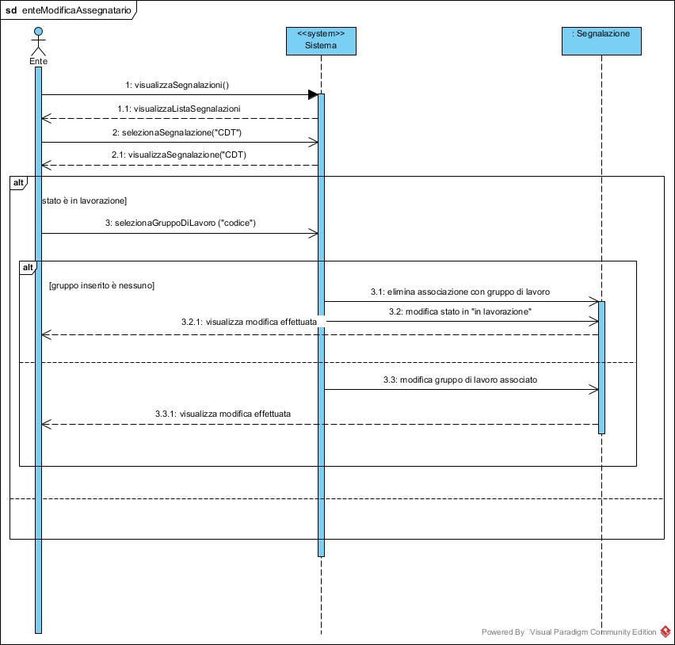

Il gruppo modifica lo stato della segnalazione
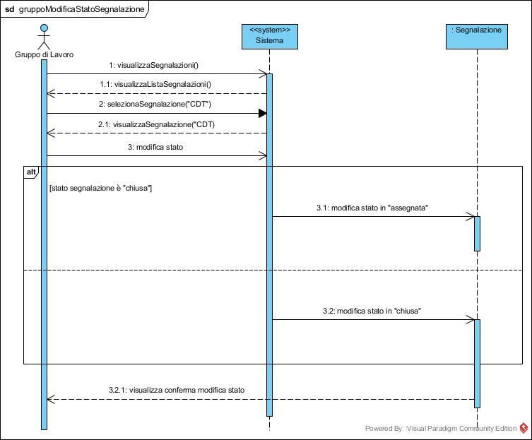

L’utente modifica una propria segnalazione:
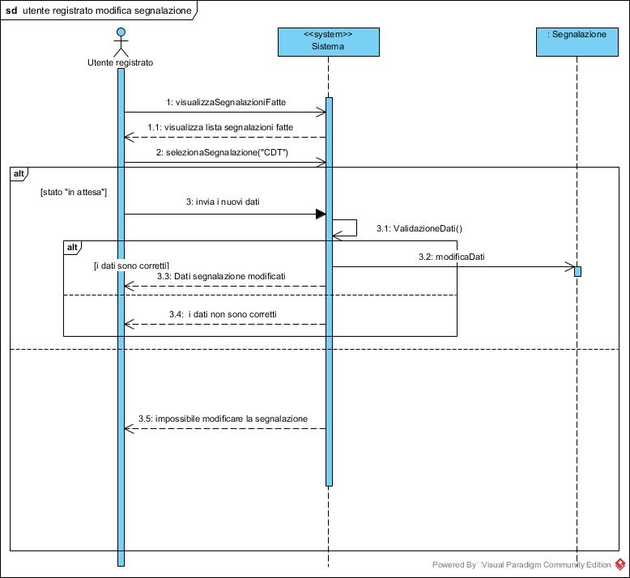

L’utente modifica i propri dati:
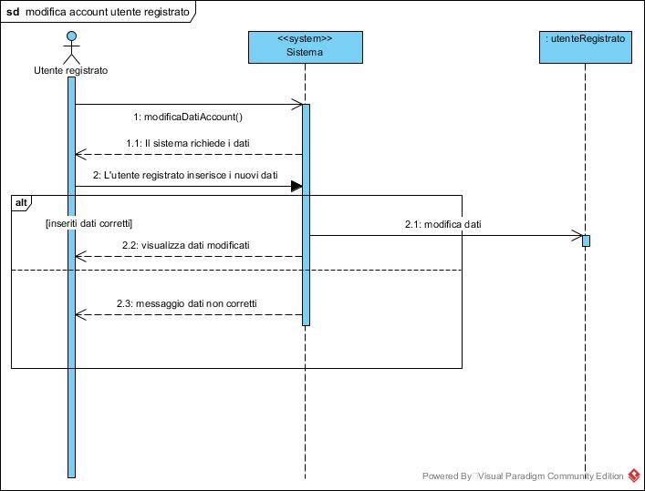

L’utente elimina una propria segnalazione:
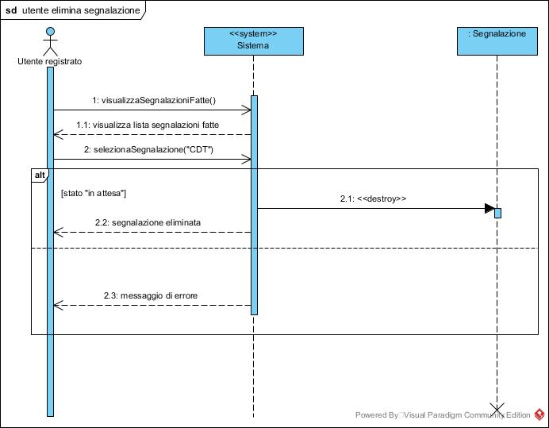

Diagramma delle classi

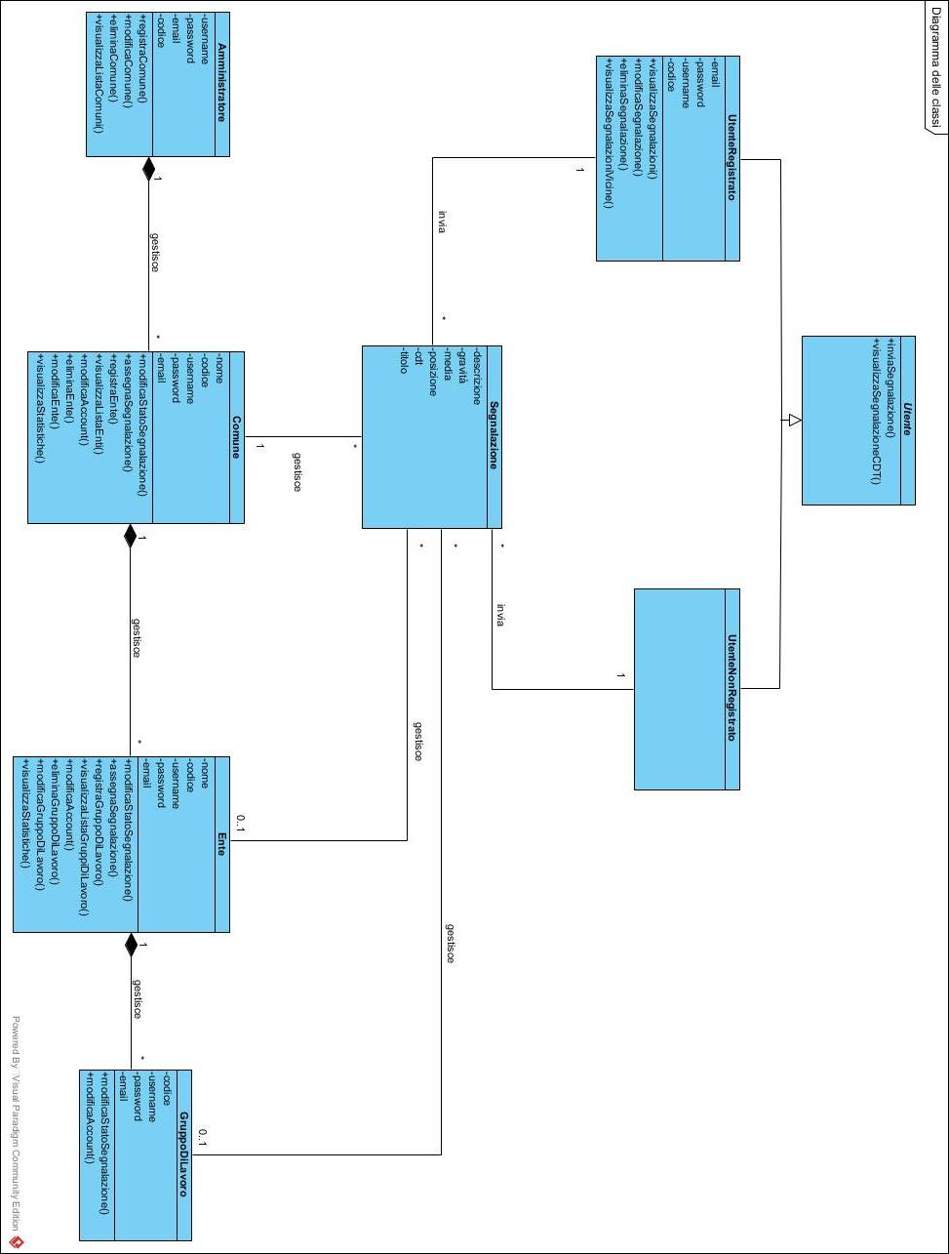

Product Design

Diagramma delle Classi
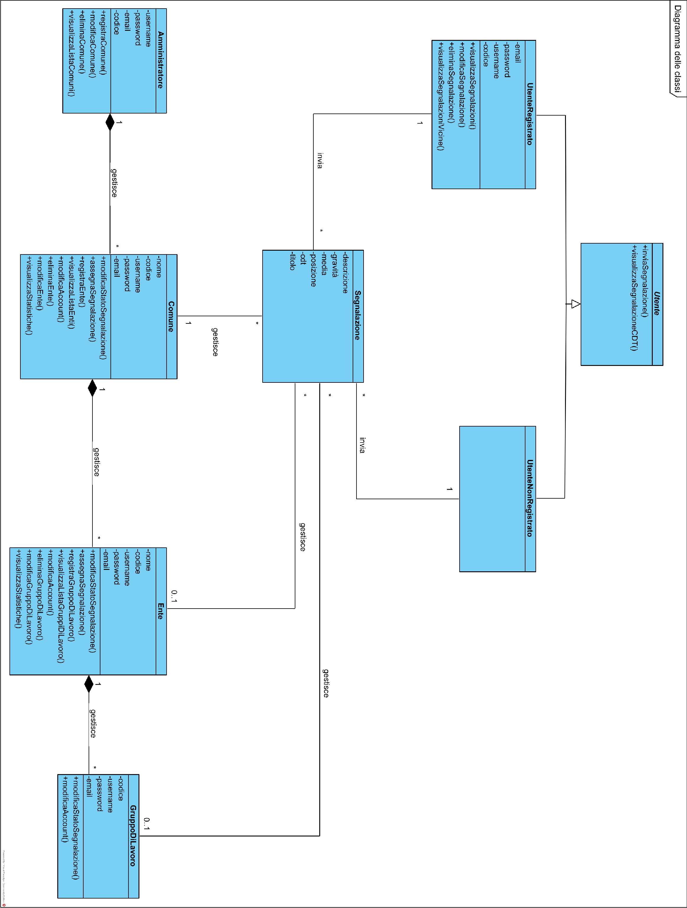

Specifica delle Classi
Nel diagramma delle classi sono presenti 7 classi:
- Utente: può eseguire due operazioni, inviare la segnalazione e visualizzare la segnalazione con il CDT. Può inviare da 0 a più segnalazioni. L’utente può essere:
      - Registrato: è formato da quattro attributi (username, password, email e codice) e può visualizzare le segnalazioni che ha effettuato, modificare o eliminare le sue segnalazioni, visualizzare le segnalazioni vicine ad un punto o modificare il proprio account.
      - Non registrato.
- Segnalazione: è formata da sei attributi (descrizione, gravità, media, posizione del problema, codice di tracking, titolo), è inviata da uno ed un solo utente, può essere assegnata da zero ad un ente alla volta, può essere assegnata ad uno ed un solo comune e può essere assegnata da zero ad un gruppo di lavoro.
- Amministratore: è formata da quattro attributi (username, password, email e codice) e può gestire da zero a molti comuni, registrandoli, modificandoli, eliminandoli e visualizzandoli.
- Comune: è formata da cinque attributi (nome, codice, username, password ed email), può modificare il proprio account e può gestire da zero a molti enti, registrandoli, modificandoli, eliminandoli e visualizzandoli. Ogni comune può essere gestito da uno ed un solo amministratore.
- Ente: è formata da cinque attributi (nome, codice, username, password ed email), può modificare il proprio account e può gestire da zero a molti gruppi di lavoro, registrandoli, modificandoli, eliminandoli e visualizzandoli. Ogni ente può gestire da zero a molte segnalazioni e può essere gestito da uno ed un solo comune.
- Gruppo di lavoro: è formato da quattro attributi (codice, username, password ed email) e può modificare il proprio account e lo stato della segnalazione. Ogni gruppo di lavoro può gestire da zero a molte segnalazioni e può essere gestito da uno ed un solo ente.

Data Design

Database
Create database my_citizengo;
Use my_citizengo

create table amministratore(
codice int auto_increment primary key,
username varchar(100) not null unique,
password varchar(100) not null,
email varchar(100) not null unique,
ruolo varchar(100) default "amministratore"
);

create table comune(
codice varchar(5) primary key,
username varchar(100) not null unique,
password varchar(100) not null,
email varchar(100) not null unique,
ruolo varchar(100) default "comune",
nome varchar(100) not null unique,
amministratore int,
constraint fk_ammi
foreign key (amministratore)
references amministratore(codice)
on update cascade
on delete cascade
);
create table ente(
codice int auto_increment primary key,
username varchar(100) not null unique,
password varchar(100) not null,
email varchar(100) not null unique,
ruolo varchar(100) default "ente",
nome varchar(100) not null unique,
comune varchar(5),
constraint fk_comune
foreign key (comune)
references comune(codice)
on update cascade
on delete cascade
);

create table gruppo_di_lavoro(
codice int auto_increment primary key,
username varchar(100) not null unique,
password varchar(100) not null,
email varchar(100) not null unique,
ruolo varchar(100) default "gruppo_di_lavoro",
ente int,
constraint fk_ente
foreign key (ente)
references ente(codice)
on update cascade
on delete cascade
);

create table utente(
codice int auto_increment primary key,
username varchar(100) not null unique,
password varchar(100) not null,
email varchar(100) not null unique,
ruolo varchar(100) default "utente"
);

create table segnalazione(
cdt int auto_increment primary key,
titolo varchar(100) not null,
descrizione text not null,
gravita varchar(5) not null,
comune varchar(5) not null,
stato varchar(100) not null,
ente int,
gruppo int,
indirizzo varchar(150) not null,
latitudine double not null,
longitudine double not null,
utente int,
constraint fk_comSegn
foreign key (comune)
references comune(codice)
on update cascade
on delete cascade,
constraint fk_enteSegn
foreign key (ente)
references ente(codice)
on update cascade
on delete set null,
constraint fk_gruppoSegn
foreign key (gruppo)
references gruppo_di_lavoro(codice)
on update cascade
on delete set null,
constraint fk_utente
foreign key (utente)
references utente(codice)
on update cascade
on delete set null
);

create table media(
codice int auto_increment primary key,
nome varchar(100) not null unique,
percorso text not null,
cdt int,
constraint fk_segnMedia
foreign key (cdt)
references segnalazione(cdt)
on update cascade
on delete cascade
);

Diagramma delle Dipendenze dei Dati
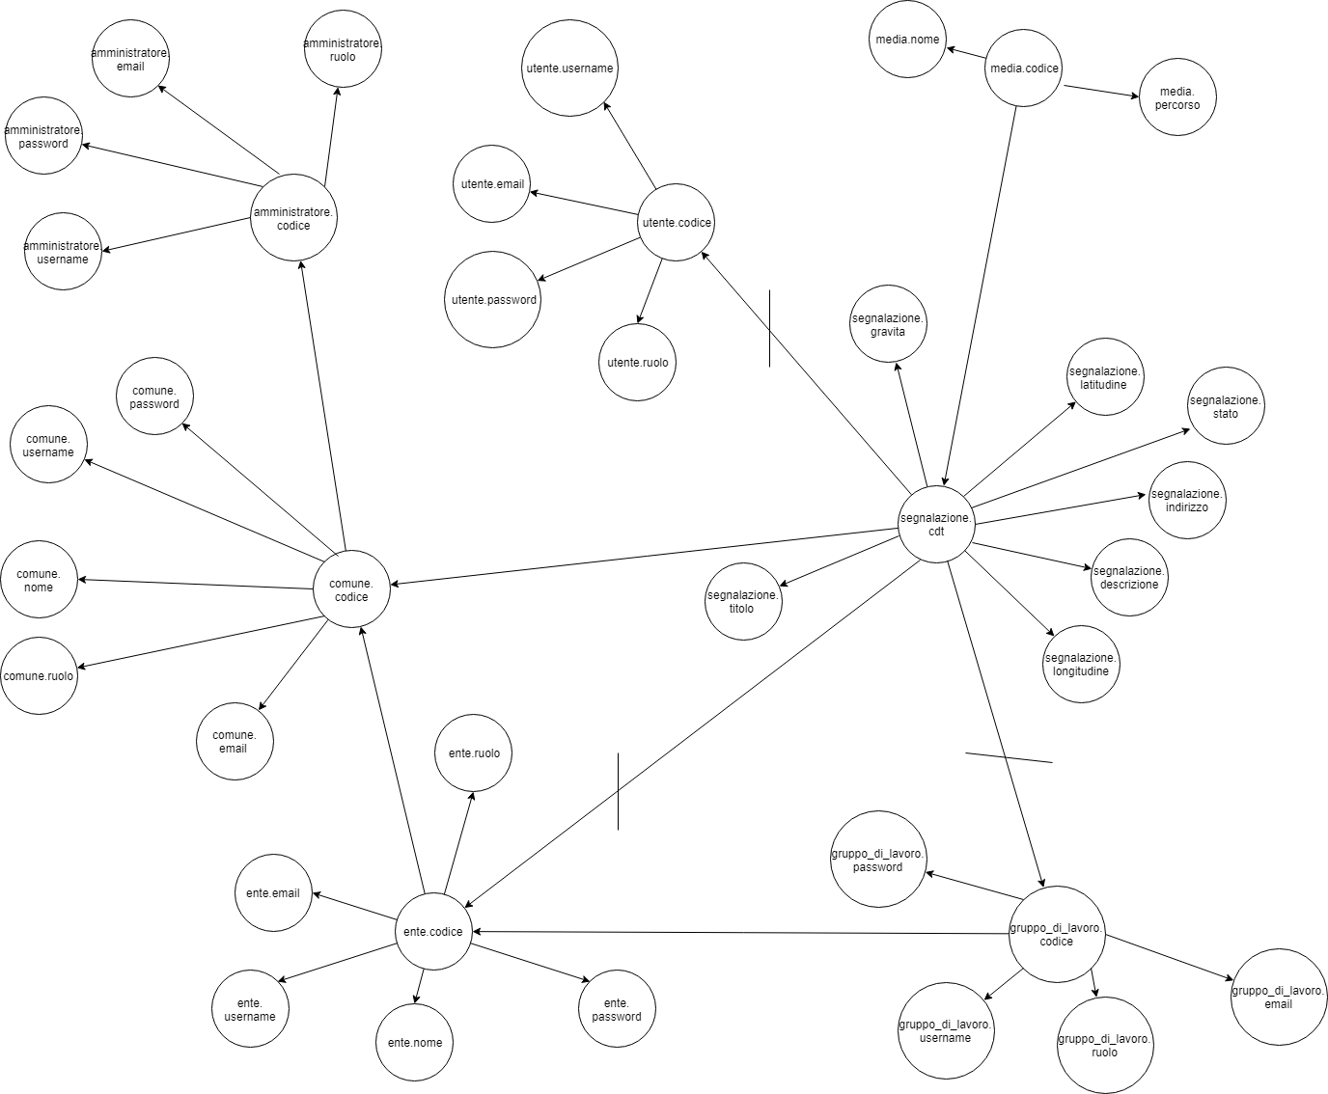

Lista delle dipendenze e Dettaglio dei Dati
Per la lista delle dipendenze, A sostituisce amministratore, C sostituisce comune, E sostituisce ente, G sostituisce gruppo_di_lavoro, S sostituisce segnalazione, U sostituisce utente, M sostituisce media.
A.codice -> A.ruolo, A.email, A.password, A.username
C.codice -> A.codice, C.password, C.username, C.nome, C.ruolo, C.email
E.codice -> E.ruolo, E.email, E.username, C.codice, E.password, E.nome
G.codice -> E.codice, G.password, G.username, G.ruolo, G.email
S.cdt -> C.codice, E.codice, G.codice, S.titolo, S.longitudine, S.descrizione, S.indirizzo, S.stato, S.latitudine, S.gravita, U.codice
M.codice -> M.nome, M.percorso, S.cdt

Amministratore:
- Codice: intero che identifica univocamente l’amministratore;
- Username: stringa necessaria per l’accesso;
- Password: stringa necessaria per l’accesso;
- Email: stringa per una futura implementazione di un’operazione;
- Ruolo: stringa che identifica il ruolo dell’account nel sistema.

Comune:
- Codice: stringa che identifica univocamente il comune;
- Username: stringa necessaria per l’accesso;
- Password: stringa necessaria per l’accesso;
- Email: stringa per una futura implementazione di un’operazione;
- Ruolo: stringa che identifica il ruolo dell’account nel sistema;
- Nome: stringa che indica il nome del comune.

Ente:
- Codice: intero che identifica univocamente l’ente;
- Username: stringa necessaria per l’accesso;
- Password: stringa necessaria per l’accesso;
- Email: stringa per una futura implementazione di un’operazione;
- Ruolo: stringa che identifica il ruolo dell’account nel sistema;
- Nome: stringa che indica il nome dell’ente.

Gruppo di lavoro:
- Codice: intero che identifica univocamente il gruppo di lavoro;
- Username: stringa necessaria per l’accesso;
- Password: stringa necessaria per l’accesso;
- Email: stringa per una futura implementazione di un’operazione;
- Ruolo: stringa che identifica il ruolo dell’account nel sistema.

Segnalazione:
- Cdt: intero che identifica univocamente la segnalazione;
- Titolo: stringa che indica il titolo della segnalazione;
- Descrizione: stringa che indica la descrizione della segnalazione;
- Indirizzo: stringa che indica il luogo del problema;
- Stato: stringa che indica lo stato della segnalazione (in attesa, in lavorazione, assegnata, chiusa o rifiutata);
- Latitudine: double che indica la latitudine del problema;
- Longitudine: double che indica la longitudine del problema;
- Gravità: stringa che indica la gravità del problema (bassa, media, alta).

Utente:
- Codice: intero che identifica univocamente l’utente;
- Username: stringa necessaria per l’accesso;
- Password: stringa necessaria per l’accesso;
- Email: stringa per una futura implementazione di un’operazione;
- Ruolo: stringa che identifica il ruolo dell’account nel sistema.

Media:
- Codice: intero che identifica univocamente il media;
- Nome: stringa che indica il nome del media;
- Percorso: stringa che indica il percorso della cartella in cui si trova.

Modello del database
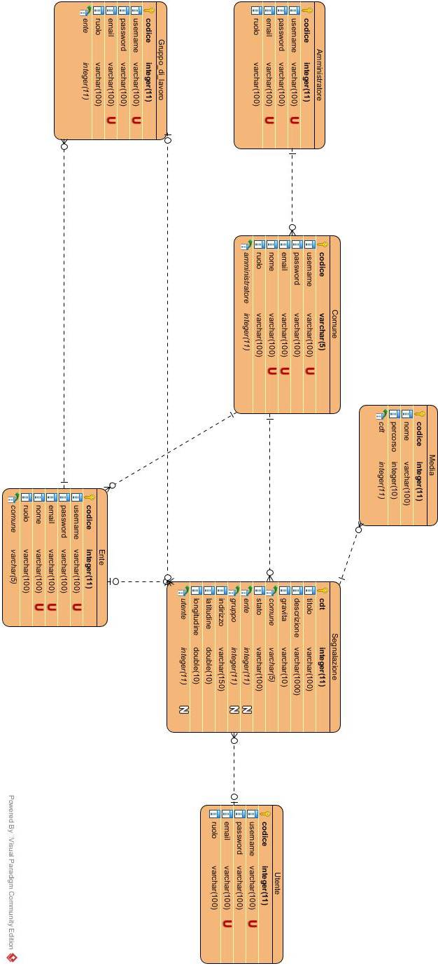

Diagramma del sito web

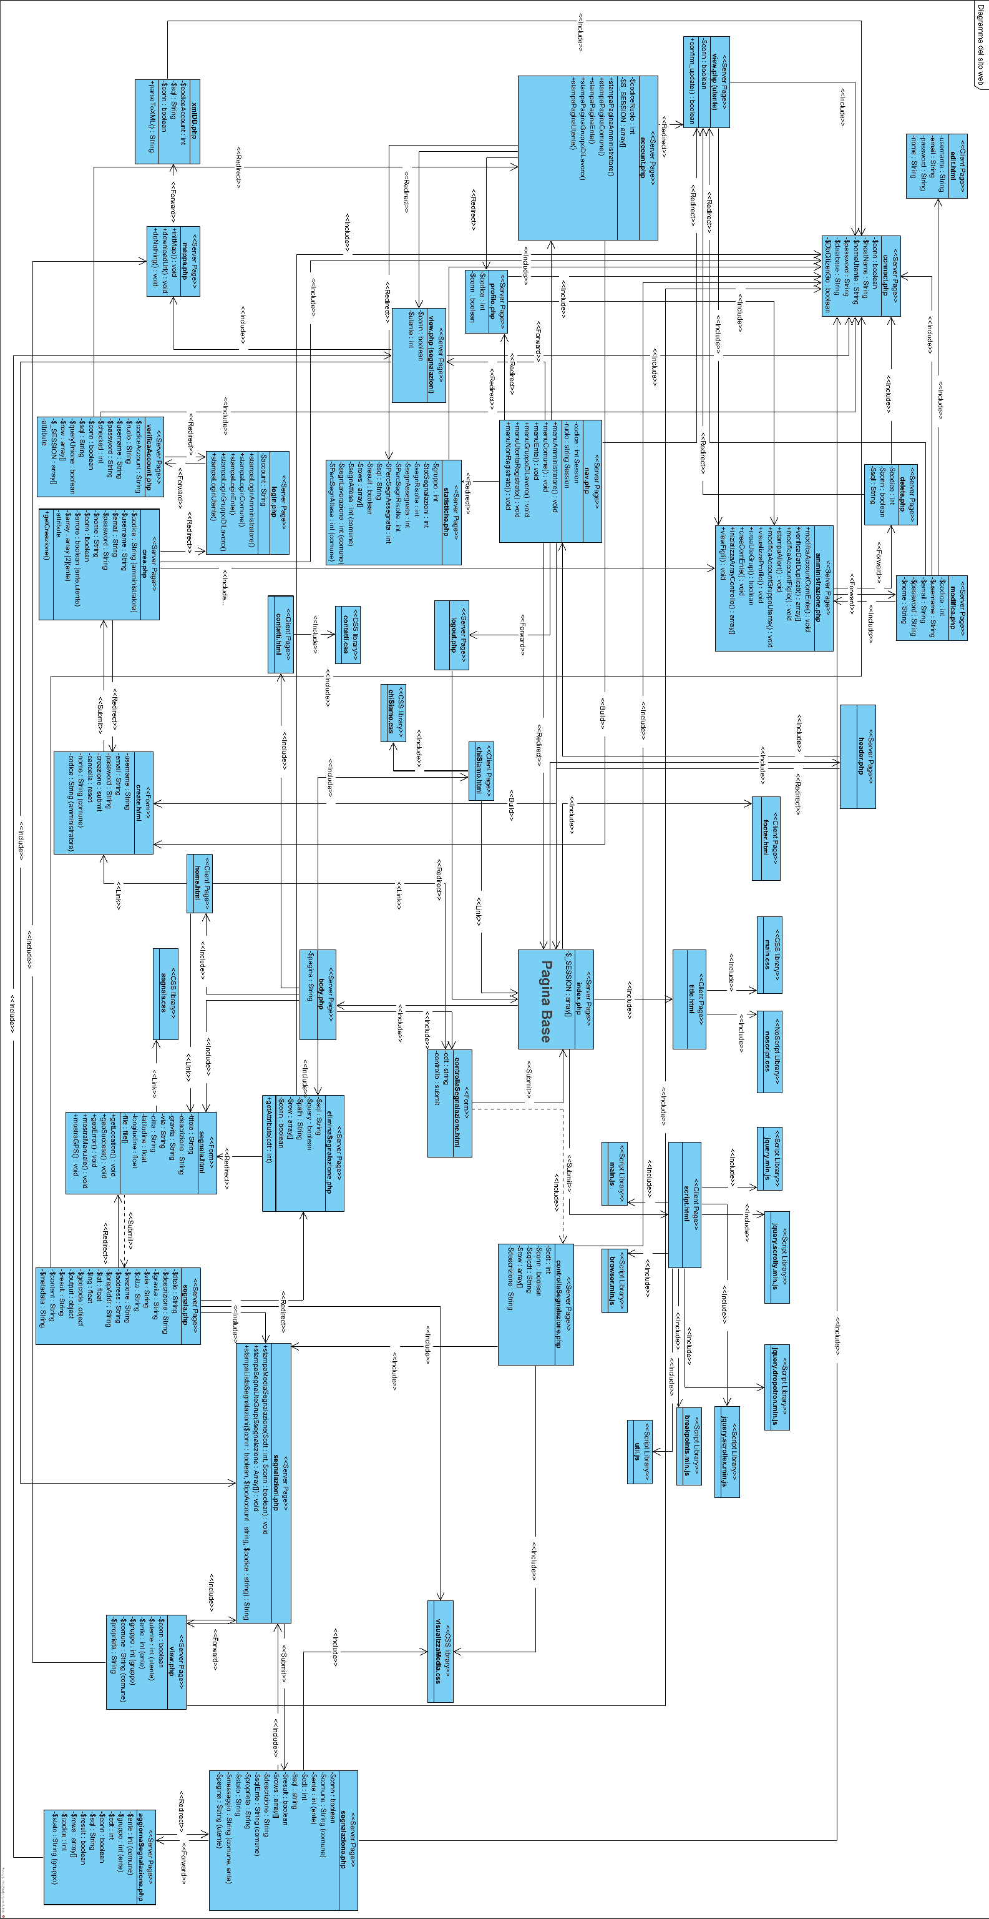

SonarQube test

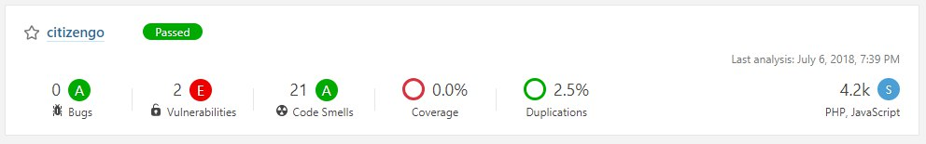

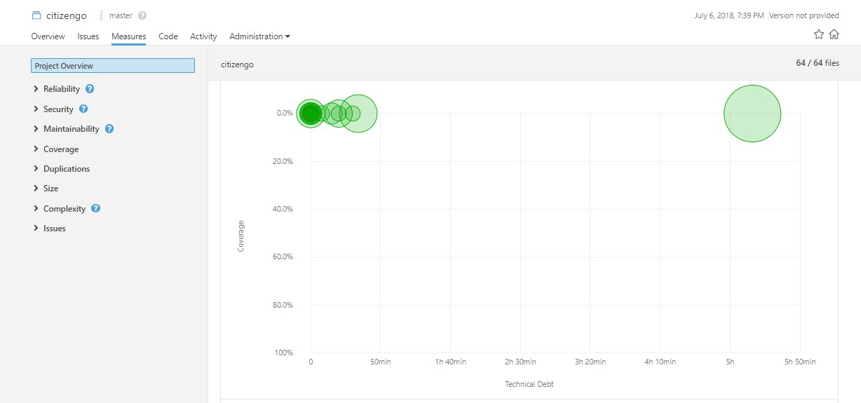

Glossario

Acronimi
CDT: Codice Di Tracking.

Definizioni
Utente: sinonimo di Cittadino.

